Jornada Informativa – HORIZONTE 2020
Transporte Inteligente, Ecológico e Integrado
Programa Marco de Investigación e Innovación (2014-2020)
AERÓPOLIS, 26 de Febrero de 2015
Centro de Empresas Aeropolis. C/ Ingeniero Rafael Rubio Elola nº 1. 41309 La Rinconada, Sevilla
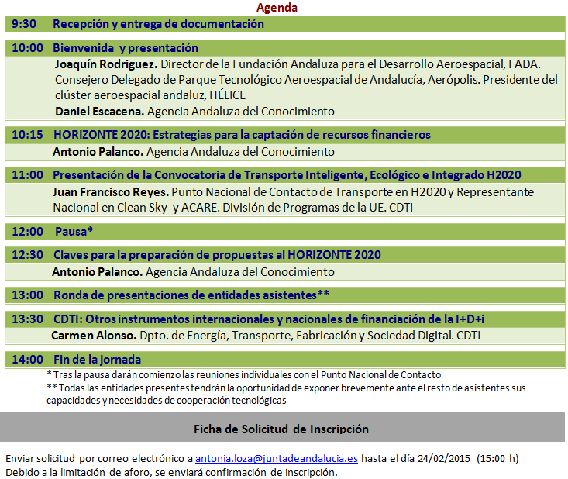

Nombre y Apellidos:
Entidad:
E-mail: | Teléfono:
¿Solicita entrevista con NCP? En caso afirmativo, rellenar la ficha de Idea de Proyecto que se adjunta y enviar por correo electrónico junto con la ficha de solicitud de inscripción no más tarde día 20/02/2015

